Nezaměstnanost v Jihočeském kraji v září zůstala na 3,8 %, zvýšil se počet evidovaných absolventů
České Budějovice, 8. 10. 2025

- Krajská pobočka Úřadu práce v Českých Budějovicích evidovala k 30. září 2025 celkem 16 540 uchazečů o zaměstnání, tedy o 36 více než v srpnu.
- Podíl nezaměstnaných v Jihočeském kraji ke konci září se nezměnil, zůstal na 3,8 %, nezaměstnanost v celé ČR se také nezměnila a zůstala na 4,5 %.
- V meziročním srovnání byl podíl nezaměstnaných vyšší o 0,7 procentního bodu, tedy o 2 641 uchazečů.
- Počet volných pracovních míst se na jihu Čech meziměsíčně snížil o 39, ke konci září zveřejnily firmy 5 754 nabídek.

Podíl nezaměstnaných v Jihočeském kraji na obyvatelstvu ve věkové skupině 15–64 let ke konci září zůstal na stejné hodnotě 3,8 %. Počet evidovaných se oproti srpnu zvýšil o 36 osob, na konci měsíce bylo v evidenci 16 540 uchazečů o zaměstnání. Ve srovnání se stejným obdobím minulého roku bylo evidováno o 2 641 uchazečů o zaměstnání více. Z celkového počtu uchazečů bylo 15 495 dosažitelných, tedy těch, kteří nejsou aktuálně v pracovní neschopnosti nebo se neúčastní rekvalifikace. Z pohledu meziročního porovnání pak byl podíl nezaměstnaných o 0,7procentního bodu vyšší. Jihočeský kraj se tak v letošním září v rámci všech 14 krajů ČR řadil mezi sedm krajů s nejnižší nezaměstnaností.

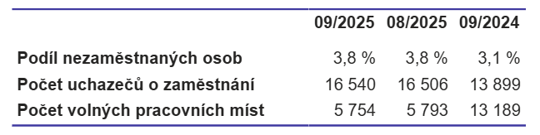
Poznámka: S ohledem na výraznou změnu systému evidence volných pracovních míst, kdy jsou neobsazená volná místa po 6 měsících automaticky vyřazována z databáze, nelze počty volných míst v roce 2025 srovnávat s dřívějšími obdobími.

„V Jihočeském kraji podíl nezaměstnaných ke konci září zůstal na hodnotě 3,8 %. Na kontaktních pracovištích bylo evidováno celkem 16 540 uchazečů o zaměstnání. Podle očekávání sledujeme v tomto měsíci jako každý rok přírůstek počtu absolventů. Ve sledovaném měsíci se nově evidovalo 654 absolventů, což je 22 % z celkového počtu nově evidovaných uchazečů. Nejvíce absolventů bylo z oborů strojírenství, gastronomie či zemědělství a lesnictví. Zároveň stále roste zájem občanů o online registraci prostřednictvím Klientské zóny Jenda. V září se v Jihočeském kraji elektronicky registrovalo 36,5 % z celkového počtu nově evidovaných uchazečů, například v okrese Český Krumlov se touto formou registrovalo dokonce 58 % a v okresech České Budějovice a Písek téměř polovina ze všech nových uchazečů,“ uvedl ředitel Krajské pobočky Úřadu práce v Českých Budějovicích Ivan Loukota.

Během září se na pracovištích Krajské pobočky Úřadu práce v Českých Budějovicích nově zaevidovalo 2 975 osob, z toho 36,5 % se registrovalo online. Nejvíce této možnosti využili klienti z okresu Český Krumlov, kde si 58 % nových uchazečů poslalo žádost o evidenci přes Klientskou zónu Jenda, která je k dispozici na webu a také v mobilní aplikaci.

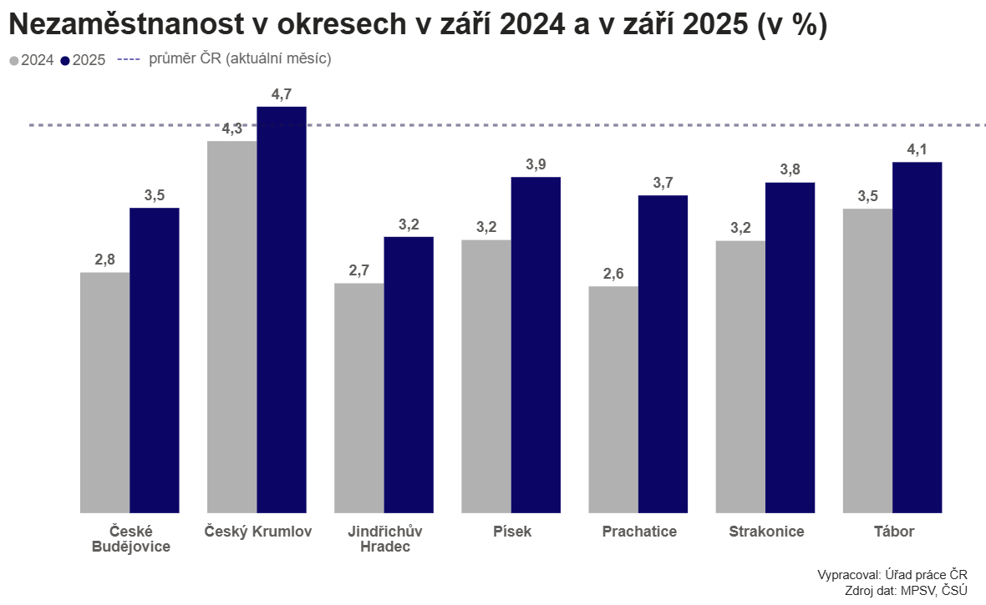
Počet nově zaevidovaných byl v září meziměsíčně vyšší o 886 osob a meziročně vyšší o 116 lidí. Z evidence Úřadu práce v Jihočeském kraji odešlo v září 2 944 uchazečů, tj. o 978 osob více než v předchozím měsíci a o 235 více než v září loňského roku. Z celkem ukončených evidencí 2 304 osob nastoupilo do nového zaměstnání, což představuje 78 %.

Podíl nezaměstnaných osob meziměsíčně ve většině okresů vzrostl nebo zůstal na stejné úrovni, pouze v okrese České Budějovice a Český Krumlov došlo ke snížení o 0,1 procentního bodu. Mírný nárůst zaznamenal Úřad práce ČR v okresech Prachatice (o 0,3 p. b.) a Strakonice (o 0,1 p. b.). Nejvyšší podíl nezaměstnaných osob v rámci kraje eviduje okres Český Krumlov, kde podíl nezaměstnaných dosáhl hodnoty 4,7 %. Nejnižší podíl nezaměstnaných naopak sledujeme v okrese Jindřichův Hradec (3,2 %).

Krajská pobočka Úřadu práce v Českých Budějovicích evidovala k poslednímu zářijovému dni celkem 1 104 absolventů škol všech stupňů vzdělání a mladistvých. Jejich počet vzrostl ve srovnání s předcházejícím měsícem o 342 osob a ve srovnání se stejným měsícem minulého roku byl vyšší o 84 lidí. Na celkové nezaměstnanosti se absolventi a mladiství podíleli 6,7 %. Během září došlo k významnému navýšení počtu absolventů středních a vysokých škol. Nově se zaregistrovalo 654 absolventů, což je 22 % z celkového počtu nově evidovaných uchazečů. V loňském září činil tento poměr 22,5 %. Počet absolventů ke konci září dosáhl hodnoty 889, což je 5,4 % z celkového počtu uchazečů, ke konci září minulého roku byl podíl absolventů k celkovému počtu uchazečů 5,8 %. Z hlediska jednotlivých typů vzdělání byli ve skupině absolventů se středním vzděláním bez maturity zastoupeni nejvíce absolventi oborů strojírenství a strojírenská výroba a osobní a provozní služby, ve skupině absolventů se středním vzděláním s maturitou včetně vyššího odborného vzdělání, absolventi oborů podnikání v oborech, odvětví a ekonomika a administrativa, a ve skupině absolventů vysokých škol pedagogika, učitelství a sociální práce a ekonomie.

Uchazeči o zaměstnání se zdravotním postižením (OZP) se podíleli na celkové nezaměstnanosti 14,1 %, v kraji bylo evidováno 2 339 těchto osob.

Krajská pobočka Úřadu práce v Českých Budějovicích evidovala k 30. září 2025 celkem 5 754 volných pracovních míst. Jejich počet byl o 39 nižší než v předchozím měsíci. Na jedno volné pracovní místo připadalo v průměru 2, 9 uchazeče. Z celkového počtu nahlášených volných míst bylo 568 vhodných pro osoby se zdravotním postižením. Pro absolventy a mladistvé bylo k dispozici vhodných 1 273 volných pracovních míst. Z regionálního hlediska hlásili zaměstnavatelé volná místa především v okrese České Budějovice, kde bylo nahlášeno 32 % z celkového počtu všech nových míst nahlášených v září.

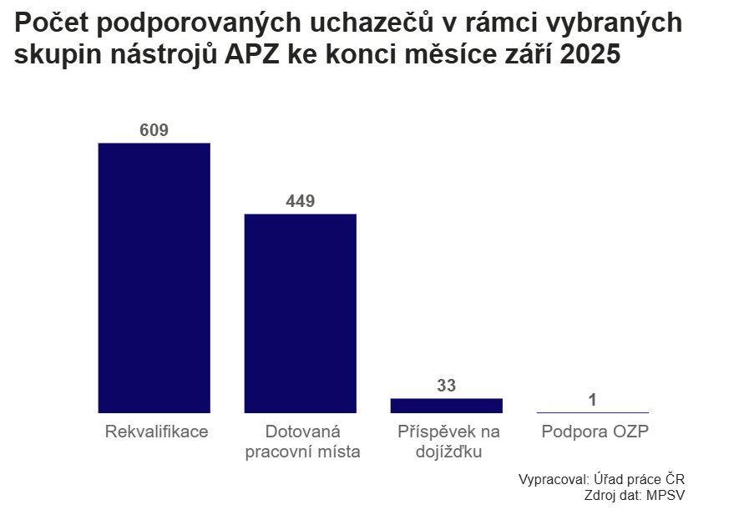
V rámci aktivní politiky zaměstnanosti (APZ) od počátku roku do konce září 2025 prostřednictvím nástrojů APZ podpořil úřad práce na jihu Čech celkem 7 023 osob. Z tohoto počtu se jednalo na dotovaných pracovních místech (VPP, SÚPM) o podporu 461 osob, do rekvalifikačních kurzů bylo zařazeno celkem 6 492 osob, z toho 3 225 v rámci kurzů digitálního vzdělávání. Úřad práce ČR v Jihočeském kraji ke konci září podporoval příspěvkem na mzdové náklady na dotovaných pracovních místech celkem 449 osob, v některém probíhajícím rekvalifikačním kurzu bylo zapojeno celkem 609 osob. Zároveň byl 33 osobám poskytován příspěvek na dojížďku a pokračovala také podpora jedné osoby se zdravotním postižením na pro ni zřízené pracovní místo.

Aktuální statistická data o vývoji nezaměstnanosti v ČR jsou k dispozici zde: https://data.mpsv.cz/portal. Stažení dat je možné také ve formátu csv a json nebo prostřednictvím rozhraní v Power BI. Statistiky nezaměstnanosti za říjen letošního roku vydá Úřad práce ČR v pondělí 10. listopadu 2025.

Kontakty pro média:

Ing. Ivan Loukota PR oddělení – Ing. Kateřina Pavlíková
ředitel Krajské pobočky Úřadu práce tisková mluvčí
v Českých Budějovicích E: tiskove@uradprace.cz
E: ivan.loukota@uradprace.cz
